令和２年１０月発行 第9８号
中部普及だより

大阪市､守口市､枚方市､八尾市､寝屋川市､大東市､柏原市､門真市､東大阪市､四條畷市､交野市

アシストスーツを導入してみませんか？

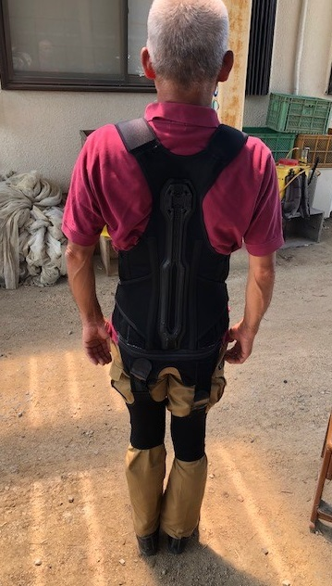
農作業では、重い物を持ったり、長時間同じ姿勢をしていたりと、様々な場面で身体、特に腰に負担がかかります。農業者の皆様にヒアリングを行った結果、多くの方が「中腰作業が多いため、毎年腰痛に苦しんでいる」「通院し、痛み止めを服用しながら、農作業を行っている」と答えました。農作業による腰痛は農業者共通の問題だと考えています。
この腰痛問題を解決するために、当事務所では「アシストスーツ」の普及に取り組んでいます。中でも、モーター等の動力を必要としないアシストスーツである「サポートジャケット」は、腰全体を包み込み、背中から腰にかけて伸びる「第2の背骨」により負担のない姿勢をキープし、腰の負担を軽減する効果が期待されます。
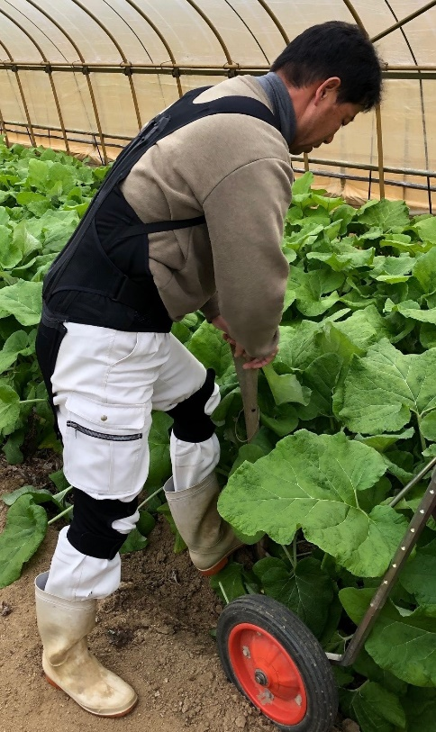
当事務所では農業者に対して「サポートジャケット」の試着を行っており、試着した農業者の感想は「例年、腰痛のため通院していたが、サポートジャケット着用後は痛みがほとんどなく通院していない。」「姿勢が良くなるので疲れが軽減されて良い。腰の痛みがほとんどない。」と腰が楽になったと感じる方が多くいました。
装着した様子
「サポートジャケット」は農作業で汚れた場合でも、水洗いが可能なため、毎回清潔な状態で使用することができます。価格も３～4万円程度と動力式と比べ安い値段で購入することができます。
様々な場面で腰や身体に負担のかかる農作業。ぜひ補助器具を導入し、腰や身体の負担軽減、疲労予防につなげてみませんか。

【今回試験使用した商品の概要】
サポートジャケットBb＋PRO
（ユーピーアール株式会社）
作業の様子
各種サイズあり
商品HP

・・・・・・・・・・・・・・・・・・・・・・・・・・・・・・・・・・・・・・・・・・・・・・・・・・・・・・・・・・・・・・・・・・・
ご尽力ありがとうございました。～農の匠 退任～
これまで農の匠として大阪農業の発展にご尽力いただきました。大変お世話になり、ありがとうございました。
溝口 透さん（寝屋川市）：食農教育・地域農業の振興、農業振興のリーダーなど
西田 茂さん（東大阪市）：地域の担い手の育成、地域農業の活性化など
-新型コロナウイルス対策-農家向け販売力アップ講習会を開催しました
新型コロナウイルス感染症拡大により、多くの農業者が売上減少などの影響を受けている中、リスク回避に備えるためにも、販売方法の多様化や販路拡大が重要です。
そこで農の普及課では、販路開拓やブランド化を支援している フラットフィールド株式会社代表取締役 加藤雅彦様を講師に迎え、7月21日に農家向け販売力アップ講習会を開催しました。
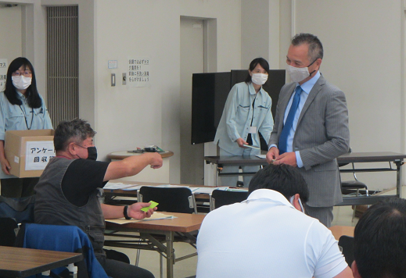
生産者が今後コロナ対策として取り組むべき販売戦略や、インターネットマーケティングの具体的手法などを講義頂きました。講習会は、参加者が現在の経営状況を話すなど、講師との対話形式で進められ、多くの参加者が講師と質疑を交わしました。
受講者からは「自身の農産物を伝える大切さが分かった」などの感想があり、満足度は平均90.5点と好評でした。
当課では、農林水産物や６次産業化商品の消費拡大に向けて、農業者の販路開拓等の支援に取り組んでいきます。
HACCPの考え方を取り入れた衛生管理研修（実践編）を開催しました
平成３０年６月に食品衛生法等の一部を改正する法律が公布され、令和３年６月から、全ての食品事業者にHACCPの考え方を取り入れた衛生管理が義務化されます。
農の普及課では、府流通対策室及び（地独）大阪府立環境農林水産総合研究所と連携し、ＨＡＣＣＰの考え方を取り入れた衛生管理研修を８月２５日に開催しました。
第１部では、OFFICE LOB☆STYLE SUPPORT for Food Safety室長の海老澤政之先生にＨＡＣＣＰの概要についてのお話を、実際にＨＡＣＣＰの考え方を取り入れた衛生管理を実践し、「大阪版食の安全安心認証（※）」も取得されている川﨑農園の川﨑貴彦様のお話を聞かせて頂きました。
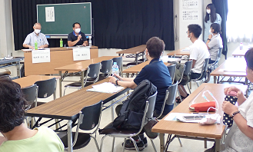
第２部では、講師が衛生管理計画の作成手順説明後、実際に参加者が衛生管理計画を作成し、代表の方に内容を発表頂きました。参加者からは、「HACCPを実践されている方の声も聞け、分かりやすかった」等の感想が聞かれました。
当課では、今後も、農産加工をされている農業者に向けた取組を支援していきます。
※大阪版食の安全安心認証の詳細
については大阪府HPをご覧ください。

大阪府HP
・・・・・・・・・・・・・・・・・・・・・・・・・・・・・・・・・・・・・・・・・・・・・・・・・・・・・・・・・・・・・・・・・・・
研修会のご案内
ご興味のある方はぜひご参加ください！お申込み方法等詳細は研修会HPをご覧ください。
＜テーマ＞観光農業研修会
＜内容＞ くだものテーマパークとして知られている（有）平田観光農園
の経営手法等を伺います。
＜日時＞令和２年１１月１８日（水）１３:0０～１６:００
＜場所＞大阪市阿倍野市民学習センター講堂
研修会HP
＜申込期日＞令和２年１１月１１日（水）
大阪府中部農と緑の総合事務所 〒581-0005 八尾市荘内町2-1-36 中河内府民センタービル内
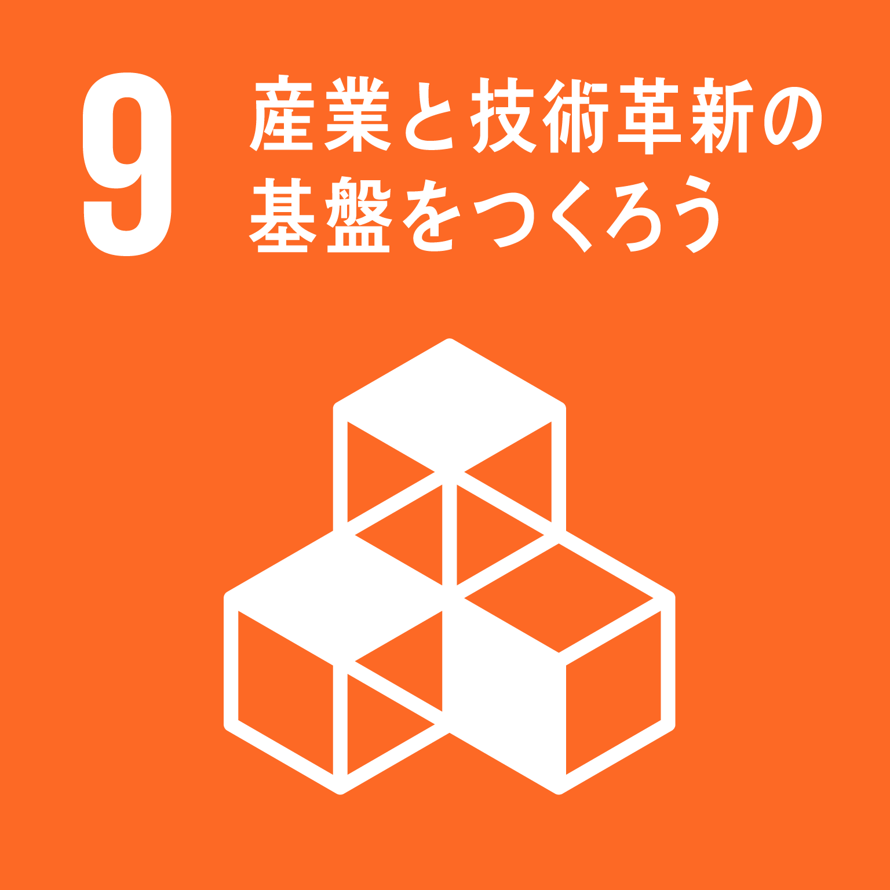
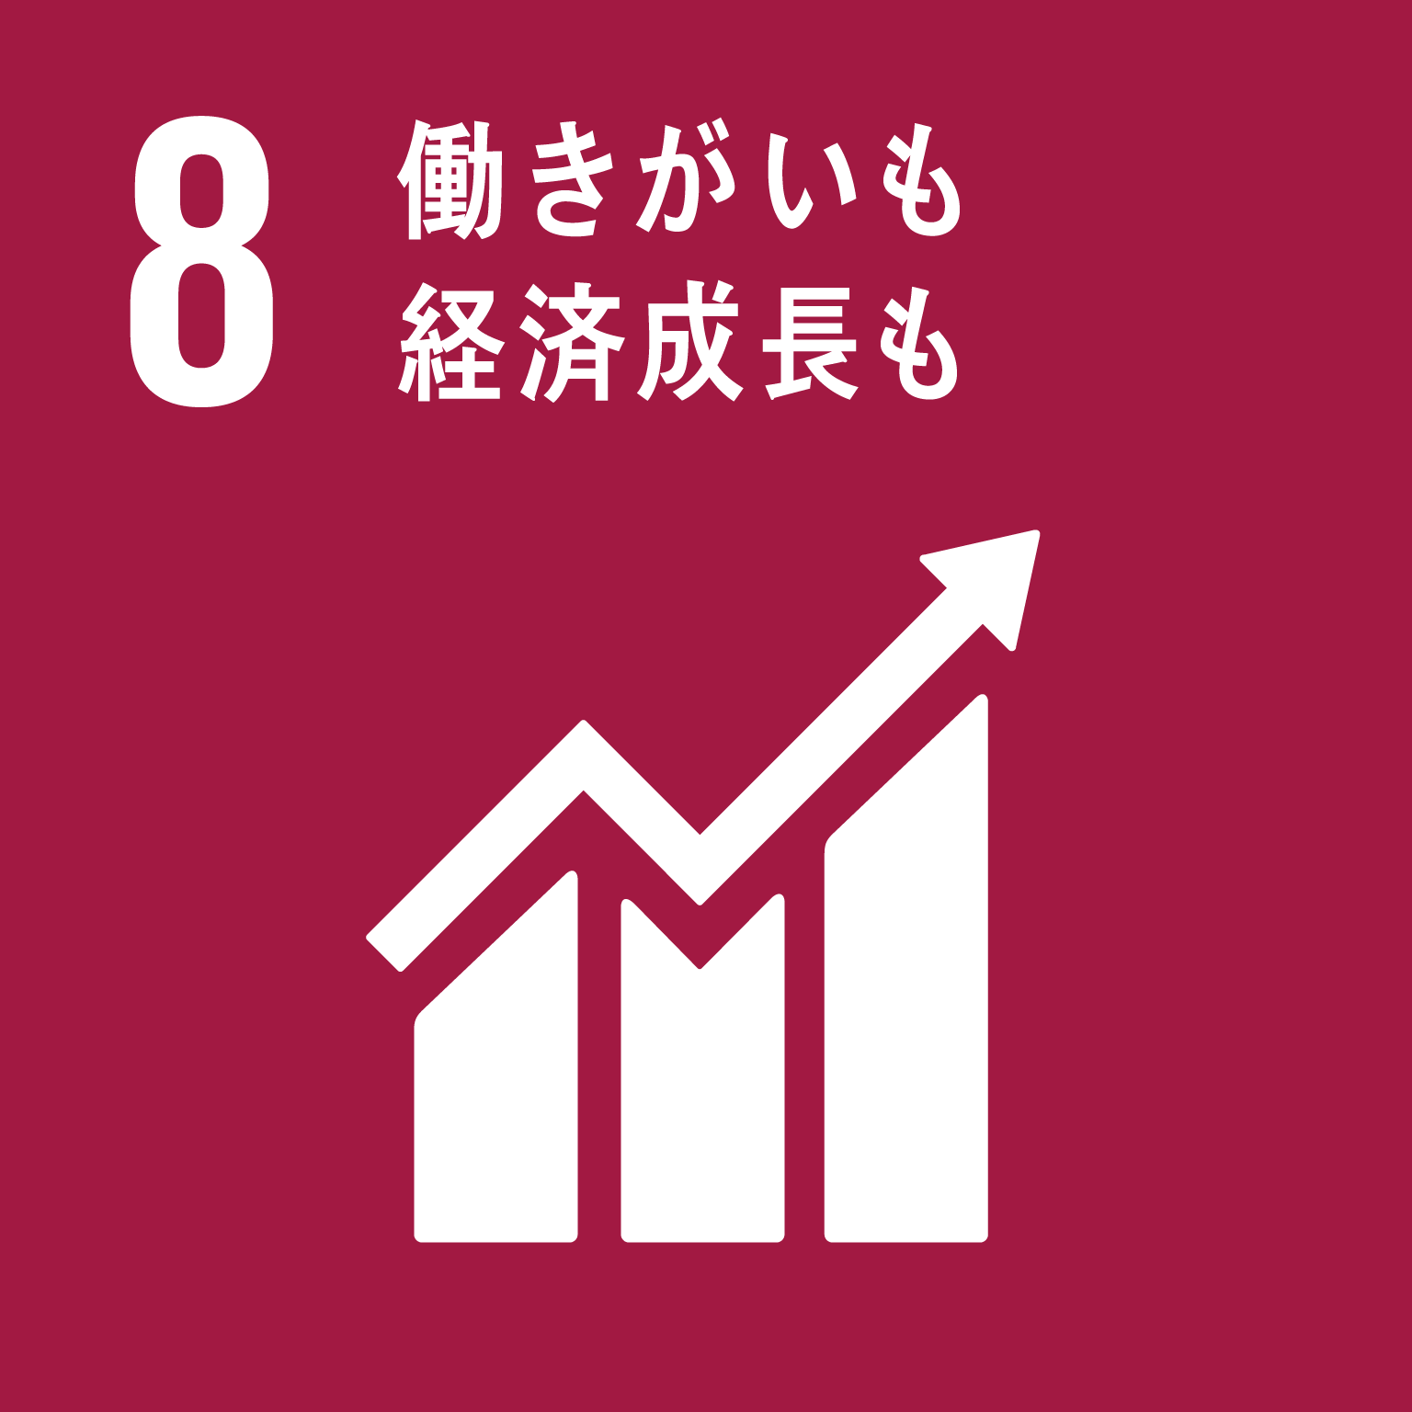
TEL 072(994)1515 FAX 072(991)8281
ホームページ(PC・スマートフォン対応)
http://www.pref.osaka.lg.jp/chubunm/chubu_nm/

